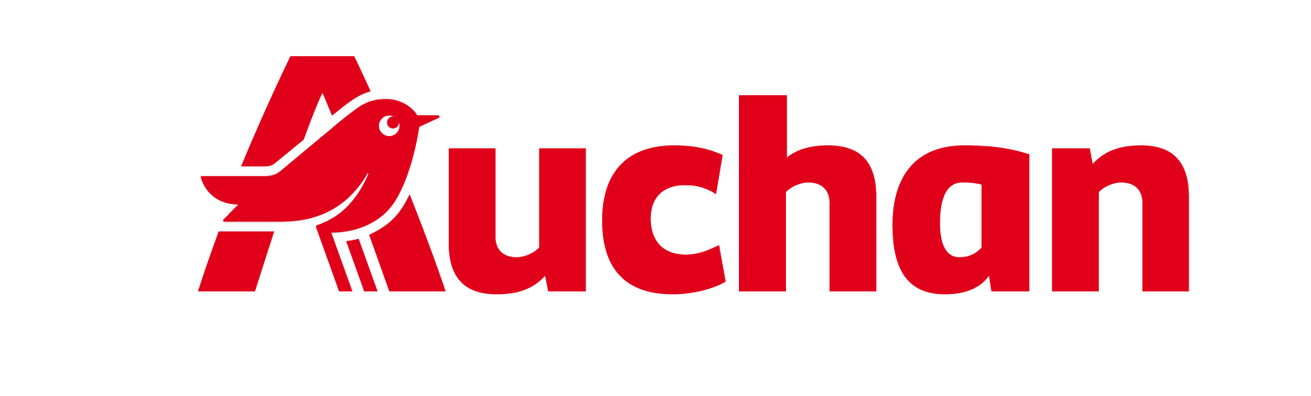

Szkolna wyprawka czeka w Auchan Polska
Ponad 3500 produktów na wrześniowy start

Zostań orłem oszczędzania! Pod tym hasłem Auchan Polska zaprasza uczniów oraz rodziców do swoich sklepów po szkolną wyprawkę. Zeszyty do matematyki, farby na plastykę, cyrkiel na geometrię, a do tego plecak, piórnik i worek na WF – w Auchan podczas jednych zakupów można skompletować całą szkolną wyprawkę, i to w najniższych cenach. Tegoroczna oferta Back to School obejmuje ponad 3500 produktów dostępnych w sklepach stacjonarnych oraz ponad 1500 artykułów, które będzie można zamówić online.

Powrót do szkoły oznacza długą listę potrzebnych rzeczy. Auchan odpowiada na nią szeroką i zróżnicowaną ofertą, w której znalazły się zarówno podstawowe artykuły dla pierwszoklasistów, jak i wyposażenie dla starszych uczniów. W Strefie Szkoła dostępne są zeszyty, bloki rysunkowe i techniczne, teczki, segregatory oraz kolorowe papiery. Ofertę uzupełniają długopisy, ołówki, kredki, flamastry, cienkopisy i zakreślacze, a także nożyczki, kleje, gumki, temperówki, linijki, ekierki, kątomierze i cyrkle.

Nie zabraknie także produktów na zajęcia plastyczne i kreatywną pracę w domu. Wśród nich znajdują się farby, plastelina, modelina, pastele, pędzle oraz markery. Całość dopełnia galanteria szkolna, w tym plecaki, piórniki, saszetki i worki sportowe. Oferta obejmuje również przybory szkolne dla osób leworęcznych oraz ułatwiające koncentrację, dzięki swoim barwom i fakturze.

Wyprawka dopasowana do budżetu

Szeroki wybór obejmuje produkty z różnych przedziałów cenowych – od podstawowych artykułów za mniej niż 2 zł po rozbudowane zestawy znanych marek. Wśród przykładowych ofert znalazły się zeszyty oraz kleje w cenie od 38 gr, kredki od 1,49 zł, zeszyty do nut od 1,49 zł oraz bloki techniczne A4 od 1,99 zł. Farby będzie można kupić w cenie od 1,37 zł, a długopisy już od 18 gr.

Wybrane artykuły objęto obniżkami sięgającymi 50 proc. oraz promocjami wielosztukowymi, takimi jak „2+1 gratis” i „1+1 gratis”. W promocyjnej ofercie znajdują się m.in. zestawy przyborów do pisania, artykuły plastyczne, zeszyty, teczki i akcesoria geometryczne.

- Rodzice oczekują dziś możliwości skompletowania całej wyprawki podczas jednej wizyty w sklepie, ale jednocześnie chcą mieć wybór - zarówno pod względem ceny, jakości, jak i wzornictwa. Dlatego przygotowaliśmy ofertę obejmującą kilka tysięcy produktów - od podstawowych artykułów po kolekcje inspirowane aktualnymi trendami i markami, które dzieci dobrze znają – mówi Wojciech Pach, Dyrektor Grupy Produktów.

Klasycznie, kolorowo albo pastelowo

Różnorodność oferty obejmuje nie tylko kategorie produktów, lecz także ich wygląd. Obok klasycznych artykułów szkolnych dostępne są kolekcje pastelowe, wzorzyste i minimalistyczne, a także z popularnymi wśród dzieci motywami. Klienci znajdą produkty także artykuły marek własnych Auchan oraz takich brandów jak Astra, BIC, Colorino, Maped, Moje Bambino czy Oxford.

Szkolne zakupy również online

Ponad 1500 artykułów z oferty Back to School będzie można zamówić przez internet. Dzięki temu klienci mogą skompletować wyprawkę w najwygodniejszy dla siebie sposób, bez wychodzenia z domu, na stronie zakupy.auchan.pl. Z usługi mogą skorzystać mieszkańcy Warszawy, Krakowa, Wrocławia, Katowic, Rzeszowa, Łodzi, Częstochowy, Bydgoszczy, Torunia, Szczecina, Trójmiasta, Poznania i Lublina.

Część asortymentu jest dostępna w cenach promocyjnych, w tym w ramach obniżek oraz akcji wielosztukowych. Szczegółowe informacje o produktach, cenach i ich dostępności można znaleźć w sklepach Auchan oraz na www.auchan.pl.

